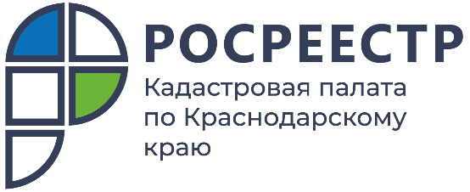

ПРЕСС-РЕЛИЗ
Оцифровка архива Кадастровой палаты по Краснодарскому краю
набирает обороты. Присоединиться может любой желающий
Кадастровая палата по Краснодарскому краю проводит оцифровку документов, хранящихся в архиве учреждения. За I квартал 2022 года в электронный формат переведено около 25 тысяч документов.
Всего специалистами Кадастровой палаты по Краснодарскому краю оцифровано 2,2 млн. документов, что составляет 69% от общего количества файлов, которые хранятся в архиве. Все документы, содержащиеся в реестровых делах, должны быть переведены в форму электронных образов (Федеральный закон от 30 апреля 2021 года № 120-ФЗ).
В целях ускорения проведения работы по переводу архивных дел в электронный вид, Кадастровая палата по Краснодарскому краю приглашает на работу заинтересованных граждан, имеющих среднее профессиональное или высшее образование. Официальное трудоустройство, полный социальный пакет, график работы 5/2. За подробной информацией обращаться в отдел кадров по адресу: г. Краснодар, ул. Сормовская, 3; контактный телефон 8 861 992-13-02 доб. 23-00.
Хранение документов в электронном формате позволяет сокращать сроки проведения учетно-регистрационных действий и услуг по предоставлению сведений из Единого государственного реестра недвижимости. Оцифровка документов также открывает возможность получать государственные услуги Росреестра удаленно, независимо от региона расположения объекта недвижимости.
«Документы, формирующие реестровое дело, отражают историю объекта недвижимости, информацию о его образовании и прекращении существования, а также об изменении основных характеристик. Поэтому кадастровые документы хранятся в архиве учреждения бессрочно», - отмечает заместитель директора Кадастровой палаты по Краснодарскому краю Виктория Божко.
______________________________________________________________________________________________________
Пресс-служба Кадастровой палаты по Краснодарскому краю

 | press23@23.kadastr.ru |  | https://t.me/kadastr_kuban

